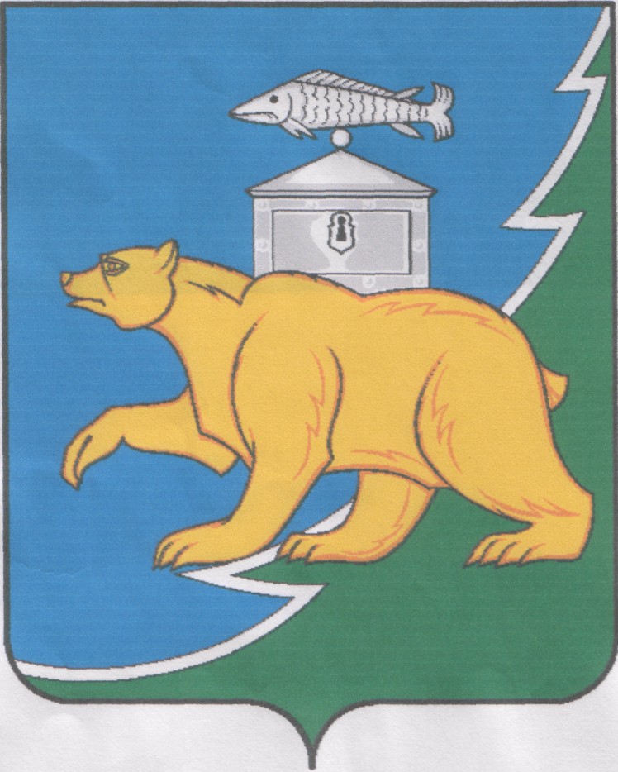

Российская Федерация

Собрание депутатов Нязепетровского муниципального округа

Челябинской области

РЕШЕНИЕ

от 21 октября 2024 года № 47
г. Нязепетровск

О внесении изменений в решение Собрания депутатов Нязепетровского муниципального округа от 17 сентября 2024 года № 24 "Об утверждении Положения об оплате труда работников, занимающих должности, не отнесенные к должностям муниципальной службы Нязепетровского муниципального округа, и осуществляющих техническое обеспечение деятельности органов местного самоуправления Нязепетровского муниципального округа"

В соответствии с Трудовым кодексом Российской Федерации, Бюджетным кодексом Российской Федерации, Федеральным законом «Об общих принципах организации местного самоуправления в Российской Федерации», постановлением Губернатора Челябинской области от 20 июня 2007 г. № 192 «Об оплате труда работников, занимающих должности, не отнесенные к должностям государственной гражданской службы Челябинской области, и осуществляющих техническое обеспечение деятельности органов государственной власти Челябинской области», в целях упорядочения оплаты труда работников, занимающих должности, не отнесенные к должностям муниципальной службы Нязепетровского муниципального округа, и осуществляющих техническое обеспечение деятельности органов местного самоуправления Нязепетровского муниципального округа, Собрание депутатов Нязепетровского муниципального округа
РЕШАЕТ:

1. Внести в Положение об оплате труда работников, занимающих должности, не отнесенные к должностям муниципальной службы Нязепетровского муниципального округа, и осуществляющих техническое обеспечение деятельности органов местного самоуправления Нязепетровского муниципального округа", следующие изменения:
приложение 2 изложить в новой редакции (прилагается).
2. Настоящее решение вступает в силу со дня подписания и подлежит официальному опубликованию на сайте администрации Нязепетровского муниципального района (www.nzpr.ru, регистрация в качестве сетевого издания: Эл № ФС77-81111 от 17.05.2021 г.).
3. Контроль исполнения настоящего решения возложить на постоянную комиссию по экономике, бюджету, финансам, вопросам налогообложения, жилищно-коммунального, транспортного, торгового и бытового обслуживания населения (Телятников Б.М.).

Глава Нязепетровского
муниципального района С.А. Кравцов

Председатель Собрания депутатов
Нязепетровского муниципального округа А.Г. Бунаков

Приложение 2
к Положению " об оплате труда работников, занимающих должности, не отнесенные к должностям муниципальной службы Нязепетровского муниципального округа, и осуществляющих техническое обеспечение деятельности органов местного самоуправления Нязепетровского муниципального округа"

Размеры должностных окладов работников, занимающих должности, не отнесенные
к должностям муниципальной службы Нязепетровского муниципального округа,
и осуществляющих техническое обеспечение деятельности органов местного самоуправления Нязепетровского муниципального округа, на содержание которых выделяются субсидии и субвенции из областного и федерального бюджета

Осуществление первичного воинского учета на территориях, где отсутствуют военные комиссариаты

Старшие инспектор | 3538 - 4151
Создание административных комиссий и определение перечня должностных лиц, уполномоченных составлять протоколы об административных правонарушениях

Старшие инструктор | 4151 - 5190
Осуществление деятельности в сфере социальной политики

Старший бухгалтер | 4649 - 5813
Старший инспектор | 3963 - 4649
Инспектор, комендант | 3255 - 3963
Архивариус | 2790 - 3255

